Notwendige Konfiguration der Videohardware

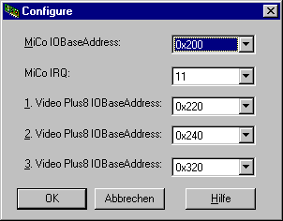

MiCoIOBase:
Gibt die Basisadresse der MiCo-Karte an. Mögliche Einstellungen sind:
Auto (Die Basisadresse wird automatisch ermittelt)
0x200
0x280
0x300
0x380

MiCo IRQ:
Gibt den Interrupt der MiCo-karte an Mögliche Einstellungen sind:
5
10
11
12
14
15

1. VideoPlus8 IOBase:
Gibt die Basisadresse der 1. VideoPlus8-Karte an. Mögliche Einstellungen sind:
0x220
0x240
0x320
0x340

2. VideoPlus8 IOBase:
Gibt die Basisadresse der 2. VideoPlus8-Karte an. Mögliche Einstellungen sind:
0x220
0x240
0x320
0x340

3. VideoPlus8 IOBase:
Gibt die Basisadresse der 3. VideoPlus8-Karte an. Mögliche Einstellungen sind:
0x220
0x240
0x320
0x340

Zu beachten ist, daß die gewählten Resourcen auch zur Verfügung stehen, Dies kann unter WindowsNT 4.0 unter Start->Programme->Verwaltung (Allgemein)->WindowsNT Diagnose->Resourcen kontrolliert werden. Überprüfen Sie im BIOS-Setup ob der gewählte Interrupt als Legacy-ISA freigegeben ist.
Die gewählten Basisadressen müssen mit denen auf den Karten über DIP-Schalter eingestellten Basisadressen übereinstimmen.

Mico: SW1 SW2 IOBase VideoPlus8: SW1 SW2 IOBase
On On 0x200 On On 0x220
On Off 0x280 On Off 0x240
Off On 0x300 Off On 0x320
Off Off 0x380 Off Off 0x340

